СВЕДЕНИЯ
представляемые АНО "Равные возможности" для формирования и ведения реестра поставщиков социальных услуг Волгоградской области

№ п/п | Наименование сведений | Сведения
1 | 2 | 3
 | Полное и (если имеется) сокращенное наименование поставщика социальных услуг | Автономная некоммерческая организация по оказанию социальной помощи лицам с ограниченным возможностями здоровья, поддержки семьям и детям «Равные возможности»
 | Дата государственной регистрации юридического лица в качестве поставщика социальных услуг с указанием числа, месяца и года регистрации | 30.08.2023 г. дата регистрации в Минюсте РФ  04.09.2023 дата постановки на учет в МИФНС России № 1 по Волгоградской области  В качестве поставщика социальных услуг АНО не зарегистрировано
 | Информация об учредителе (учредителях) поставщика социальных услуг - организации социального обслуживания с указанием наименования, места его (их) нахождения, контактных телефонов и адресов электронной почты | Физические лица – 3 человека  Ахмедова Ирина Сергеевна, адрес: Волгоградская область, г. Волжский, ул. Пролейская, 27,  тел.8-902-650-71-57  Эл.почта: ravnye.vozmoznosti@yandex.ru  Официальный сайт http://rv-vlz.ru/  Ахмедов Арзу Асаф оглы - адрес: Волгоградская область, г. Волжский, ул. Пролейская, 27,  тел. 8-902-311-48-72  Ахмедов Арзу Арзуевич, адрес: Волгоградская область, г. Волжский, ул. Пролейская, 27
 | Информация о месте нахождения поставщика социальных услуг, его филиалах (при их наличии) с указанием адреса и схемы проезда | Юридический адрес:  404133, Волгоградская обл., г. Волжский, ул. Пролейская, 27  mail: ravnye.vozmoznosti@yandex.ru  Фактический адрес:  404122, Волгоградская обл., г. Волжский, ул. Кирова, 20.  Центр: «Радуга»  На каком транспорте можно добраться:  Автобусы № 102, 119, маршрутки № 6,16, 5, 5а,15а – ост. Вокзал  2.Трамвай № 3, 2, 2-а-ост. Вокзал  Схема проезда:  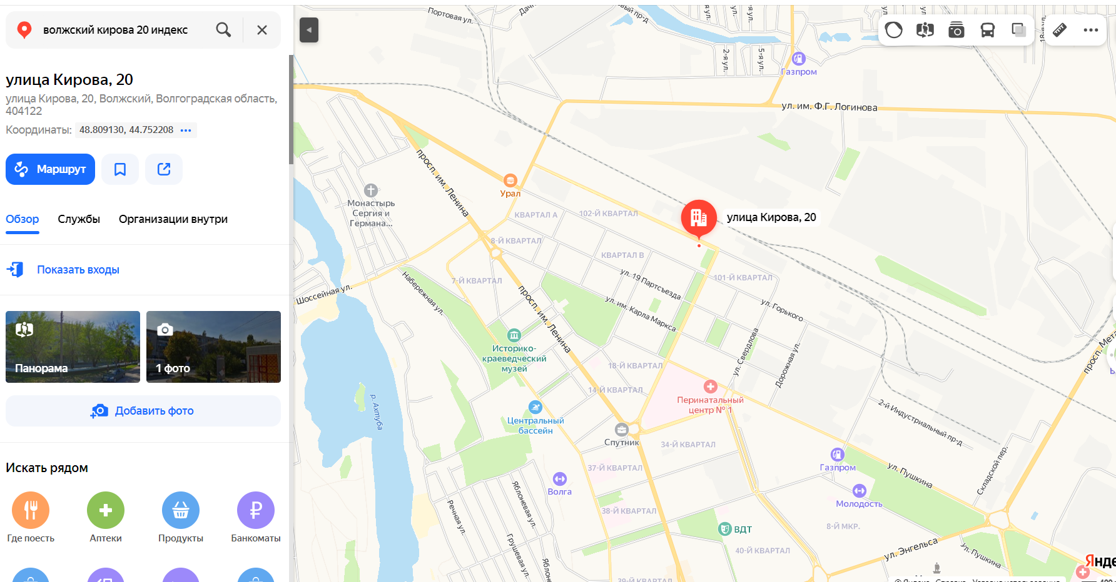  Филиал: 404121, Волгоградская обл.,  г. Волжский, ул. Машиностроителей, д.9 «б»,  Центр «Гренада».  На каком транспорте можно добраться:  1.Автобус №14, маршрутки 14а, 15а – ост.  9-й микрорайон;  2.Трамвай №3, 2, 2-а- ост. 9-й микрорайон  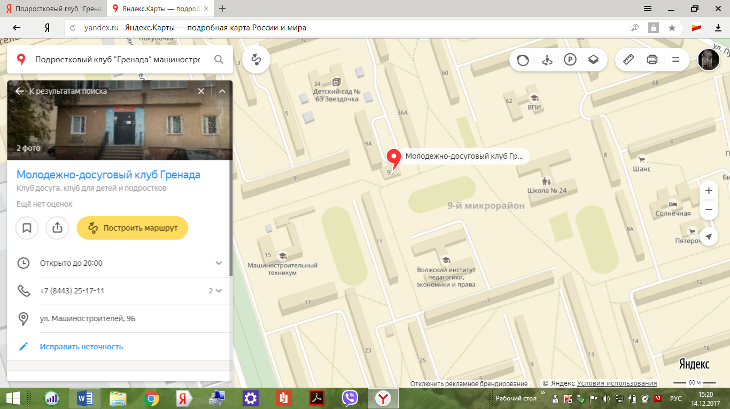  Филиал: 404120, Волгоградская обл., г. Волжский, ул. Королева д.3 «а», Центр «Орион».  На каком транспорте можно добраться:  1.Автобус № 2 у, маршрутки № 6,16, 5, 5а, – ост.14-й микрорайон;  2.Трамвай № 3, 2, 2-а-ост. 14 микрорайон  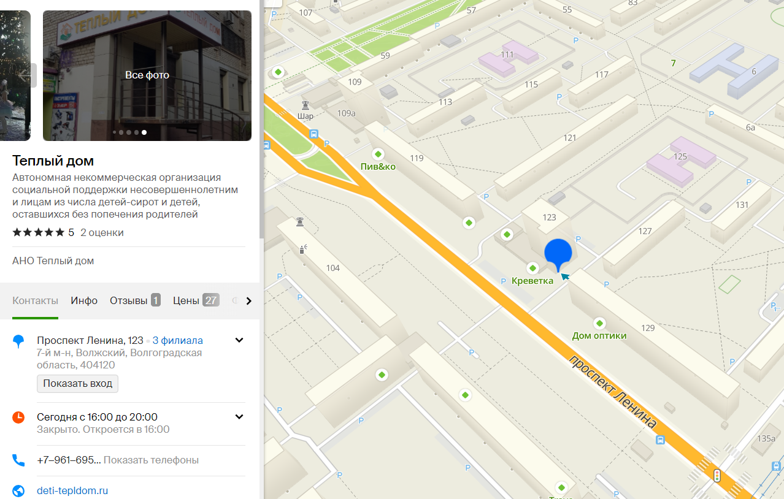  Филиал: 404120, Волгоградская обл., г. Волжский, пр-кт Ленина, 123, кв. 3, Нейроцентр «Сенсорно-соляная комната».  На каком транспорте можно добраться:  1.Автобус № 2 у, маршрутки № 6,16, 5, 5а, – ост.7, 14-й микрорайон;  2.Трамвай № 3, 2, 2-а-ост. 7, 14 микрорайон  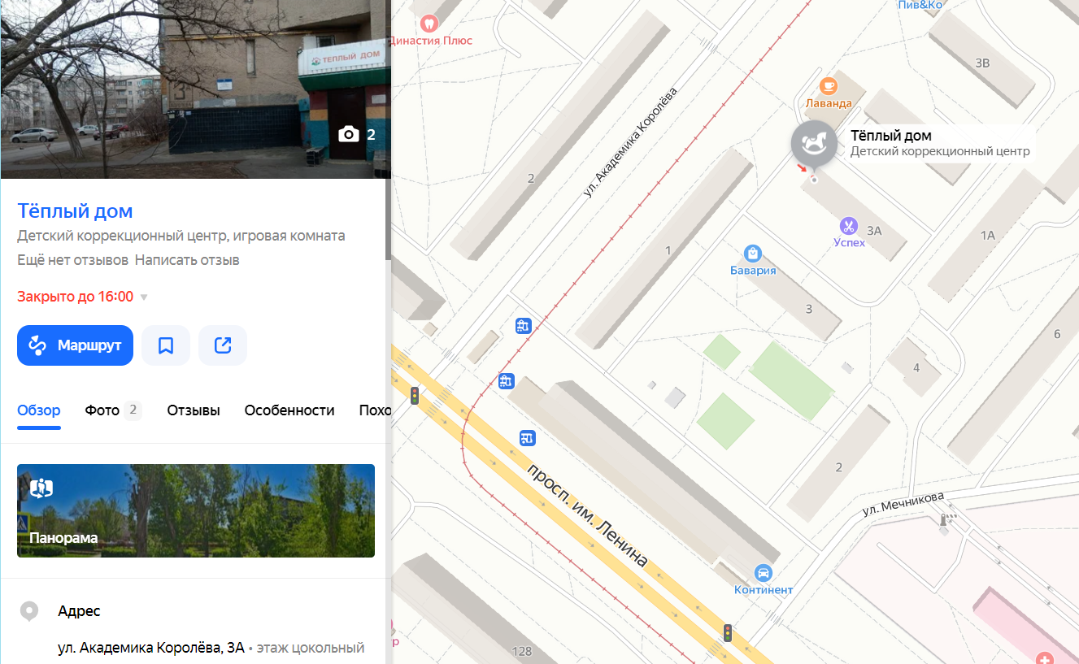  Филиал: 404133, Волгоградская обл., г. Волжский, пр-кт. Ленина, 341, Центр «УникУм».  На каком транспорте можно добраться:  Автобус № 2 у, маршрутки № 16, 101, 102, 122, 119.  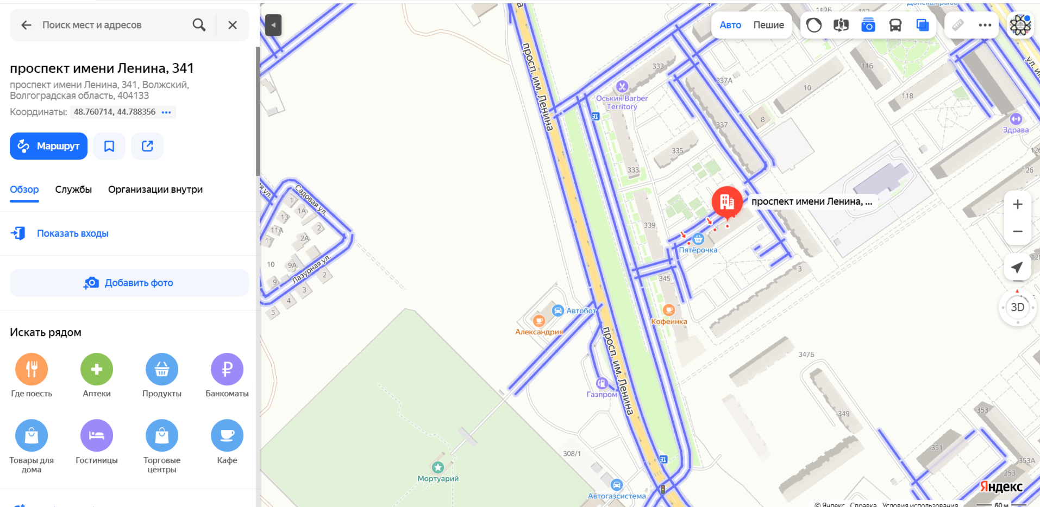
 | Информация о режиме, графике работы с указанием дней и часов приема, перерыва на обед | Режим, график работы:  Руководство АНО «Равные возможности»:  Понедельник-пятница 08:00-20:00.  Центры:  Понедельник-пятница 16:00-20:00, суббота с 09.00 - 14.00 по расписанию групп и индивидуальных занятий, без перерыва на обед.
 | Информация о контактных телефонах с указанием кода населенного пункта, в котором расположен поставщик социальных услуг, и об адресах электронной почты | Моб.тел.8-902-650-71-57.  Адрес электронной почты:  ravnye.vozmoznosti@yandex.ru
 | Информация о руководителе, его заместителях, руководителях филиалов (при их наличии у поставщика социальных услуг) с указанием контактных телефонов и адресов электронной почты | Директор Ахмедова Ирина Сергеевна  Моб.тел.8-902-650-71-57  Эл.адрес: ravnye.vozmoznosti@yandex.ru  vk.com/id617403854
 | Информация о структуре и об органах управления поставщика социальных услуг с указанием: 1)наименований структурных подразделений (органов управления), фамилий, имен, отчеств и должностей руководителей структурных подразделений,  2)места нахождения структурных подразделений,  3)адресов официальных сайтов структурных подразделений (при наличии),  4)адресов электронной почты структурных подразделений (при наличии);  5)о положениях о структурных подразделениях (при их наличии);  6) о персональном составе работников с указанием с их согласия уровня образования, квалификации и опыта работы;  7) о попечительском совете организации | Высшим органом управления организации является Собрание учредителей, основная функция которого - обеспечение соблюдения Организацией целей, в интересах которых она была создана.  Единоличным исполнительным органом организации является директор в лице Ахмедовой Ирины Сергеевны.  Структурных подразделений нет.  В соответствии со статьей 23 ФЗ № 442-ФЗ попечительский совет не создавался.
 | Персональный состав работников организации социального обслуживания с указанием с их согласия уровня образования, квалификации и опыта работы; | Персональный состав работников:  Директор – 1 (высшее юридическое, психолог, детский психолог, учитель логопед);  Специалист по социальной работе (тьютер) – 3;  Психолог – 5 (высшее психологическое);  Администратор – 2 (высшее психологическое/лингвистическое);  Арт-терапевт - 3 (высшее педагогическое/психологическое);  Логопед-дефектолог - 4 (высшее педагогическое);  Специалисты по работе с детьми – 10 (высшее педагогическое);  Специалист ЛФК – 1 (высшее физкультурное);  Специалисты по работе с детьми с ОВЗ – 2 (высшее педагогическое);  Массажист – 1 (средне-специальное медицинское);  Врач терапевт, клинический психолог – 1 (высшее медицинское/психологическое);
 | Информация о наличии лицензий на осуществление деятельности, подлежащей лицензированию в соответствии с законодательством Российской Федерации (с приложением электронного образа документов) | Деятельность, подлежащая лицензированию, не осуществляется.
 | Информация о материально-техническом обеспечении предоставления социальных услуг (наличии оборудованных помещений для предоставления социальных услуг, в том числе библиотек, объектов спорта, средств обучения и воспитания, условиях питания и обеспечения охраны здоровья получателей социальных услуг, доступе к информационным системам в сфере социального обслуживания и сети "Интернет") | Центр: «Радуга» по адресу: г. Волжский, ул. Кирова, 20.  - Арендованное помещение 61.7 кв.м., состоящее из одного зала, двух кабинетов.  АНО «Равные возможности» оказывает социальные услуги населению в предоставленных помещениях АНО «Теплый дом» в рамках сотрудничества:  Центр «Гренада»: г. Волжский, ул. Машиностроителей, д.9 «б»,  - Арендованное помещение 207.4 кв.м. (с учетом подсобных помещений 83.6кв.м),состоящее из двух залов и шести кабинетов, которые используются для предоставления социальных услуг.  Центр «Орион»: г. Волжский, ул. Королева 3 «а».  - Арендованное помещение 208 кв.м. состоящее из двух залов и пяти кабинетов, которые используются для предоставления социальных услуг.  Нейроцентр «Сенсорно-соляная комната»: г. Волжский, пр-кт Ленина, 123  - Собственное помещение 80 кв.м. состоящее из двух залов, 1 комнаты.  Центр «УникУм»: г. Волжский, пр-кт Ленина, 341  - Арендованное помещение более 300 кв.м. состоящее из двух залов, 4 кабинетов.  Все помещения отремонтированы, оборудованы и подготовлены для предоставления социальных услуг и необходимой техникой и мебелью:  1 стационарный компьютер;  5 ноутбуков;  5 принтеров;  новая мебель в кабинетах для оказания психолого-педагогических услуг;  3 оборудованных логопедических кабинета с двумя логопедическими зеркалами;  2 проектора;  2 сенсорных комнаты;  1 сенсорно-соляная комната;  2 швейные машины;  2 оверлока;  техническое садовое оборудование для работы на земельном участке;  сварочный аппарат;  беговая дорожка;  батутный комплекс;  библиотека;  специальные постоянно обновляемые пособия для занятий;  2 электрических пианино;  Шведская стенка;  Комнаты, оборудованные матами и т.д.  Для обеспечения охраны здоровья получателей социальных услуг имеются приборы охранной сигнализации (обслуживает организация «Охрана»), противопожарной безопасности, доступ к информационным системам проводной сети "Интернет" (обслуживает организация «Повернет»). Сотовая связь.
 | Информация о форме социального обслуживания, в которой поставщик социальных услуг предоставляет социальные услуги (стационарной, полустационарной, на дому) | Полустационарное социальное обслуживание, полустационарное социальное обслуживание дневное пребывание.
 | Информация:  - о порядке и условиях предоставления социальных услуг по видам социальных услуг и формам социального обслуживания, в том числе о перечне социальных услуг, предоставляемых поставщиком социальных услуг;  - о порядке и условиях предоставления социальных услуг бесплатно и за плату по видам социальных услуг и формам социального обслуживания | В соответствии с Порядком предоставления социальных услуг в полустационарной форме социального обслуживания в центрах (отделениях)  психолого-педагогической помощи населению, утвержденного приказом комитета социальной защиты населения Волгоградской области от 19 февраля 2015 г. № 347.  В соответствии с порядком предоставления социальных услуг в полустационарной форме детям испытывающим трудности в социальной адаптации и их родителям (законным представителям в целях социальной реабилитации утвержденного приказом комитета социальной защиты населения Волгоградской области от 18 февраля 2015 № 332.  В соответствии с приказом комитета социальной защиты населения Волгоградской обл. от 30.12.2021 N 3000 "Об утверждении тарифов на социальные услуги на основании подушевых нормативов финансирования социальных услуг на территории Волгоградской области".  Социальные услуги будут предоставляться бесплатно следующим категориям получателей социальных услуг:  а) несовершеннолетним, детям испытывающим трудности в социальной адаптации и их родителям; детям и подросткам с ограниченными возможностями (в том числе детям-инвалидам), имеющим отклонения в умственном и физическом развитии, в условиях дневного пребывания в целях социально-медицинской реабилитации  б) лицам, пострадавшим в результате чрезвычайных  ситуаций, вооруженных межнациональных (межэтнических) конфликтов;  в) лицам, на дату обращения которых среднедушевой доход, рассчитанный в соответствии с нормативными правовыми актами Российской Федерации, ниже предельной величины или равен предельной величине среднедушевого дохода для предоставления социальных услуг бесплатно, установленной законом субъекта Российской Федерации;  Социальные услуги будут предоставляться получателям социальных услуг за плату или частичную плату, если среднедушевой доход этих лиц на дату обращения превышает предельную величину среднедушевого дохода для предоставления социальных услуг бесплатно.  Размер ежемесячной платы за предоставление  социальных услуг поставщиком социальных услуг рассчитывается исходя из количества фактически оказанных услуг на основе тарифов на социальные услуги, установленных комитетом тарифного регулирования Волгоградской области. Размер ежемесячной платы не может превышать пятьдесят процентов разницы между среднедушевым доходом получателя социальных услуг и предельной величиной среднедушевого дохода для предоставления социальных услуг бесплатно.
 | Виды социальных услуг, предоставляемых поставщиком социальных услуг (социально-бытовые, социально-медицинские, социально-психологические, социально-педагогические, социально-трудовые, социально-правовые, услуги в целях повышения коммуникативного потенциала получателей социальных услуг, срочные социальные услуги); | Социально-педагогическая коррекция, включая диагностику и консультирование: групповое консультирование  Социально-педагогическая коррекция, включая диагностику и консультирование: групповое коррекционное занятие  Обучение навыкам самообслуживания, поведения в быту и общественных местах: индивидуальное занятие  Психологическая коррекция: индивидуальная  Социально-психологическое консультирование, в том числе по вопросам внутрисемейных отношений: индивидуальное консультирование  Консультирование по социально-медицинским вопросам (поддержание и сохранение здоровья получателей социальных услуг, проведение оздоровительных мероприятий, наблюдение за получателями социальных услуг для выявления отклонений в состоянии их здоровья)  Социально-педагогическая коррекция, включая диагностику и консультирование: групповая диагностика  Социально-педагогическая коррекция, включая диагностику и консультирование: индивидуальная диагностика  Обучение навыкам самообслуживания, поведения в быту и общественных местах:  групповое занятие  Проведение психологической диагностики и обследования личности: индивидуальная диагностика с использованием бланков  Организация и проведение анимационных мероприятий, клубной и кружковой работы для формирования и развития интересов: организация экскурсии, посещения театров, выставок, концертов, праздников и прочее  Социально-психологическое консультирование, в том числе по вопросам внутрисемейных отношений: групповое консультирование  Психологическая коррекция: групповая  Социально-педагогическая коррекция, включая диагностику и консультирование: индивидуальное коррекционное занятие  Психологическая коррекция: занятие в сенсорной комнате  Проведение психологической диагностики и обследования личности: групповая диагностика с использованием бланков  Проведение психологической диагностики и обследования личности: групповая диагностика с использованием компьютера  Проведение психологической диагностики и обследования личности: индивидуальная диагностика с использованием компьютера  Социально-педагогическая коррекция, включая диагностику и консультирование: индивидуальное консультирование (приложение № 1 приказ от 19 февраля 2015 г. № 347)  Социально-бытовые услуги  Предоставление транспорта  Предоставление гигиенических услуг лицам, не способным по состоянию здоровья самостоятельно  осуществлять за собой уход раздевание и одевание  социально медицинские услуги  Проведение оздоровительных мероприятий  подвижные игры  оздоровительная гимнастика, адаптивная физкультура  индивидуальная  групповая  Социально психологические услуги  Социально психологическое консультирование, в том числе по вопросам внутрисемейных отношений  индивидуальное консультирование  групповое консультирование  Психологическая помощь и поддержка, в том числе гражданам, осуществляющим уход на дому за тяжелобольными получателями социальных услуг  Проведение психологической диагностики и обследования личности  индивидуальная диагностика с использованием бланков  групповая диагностика с использованием бланков  индивидуальная диагностика с использованием компьютера  групповая диагностика с использованием компьютера  Психологическая коррекция  индивидуальная групповая  Организация помощи родителям или законным представителям детей инвалидов, воспитываемых дома, в обучении таких детей навыкам самообслуживания, общения и контроля, направленным на развитие личности  Социально педагогическая коррекция, включая диагностику и консультирование  индивидуальное коррекционное занятие  групповое коррекционное занятие  индивидуальная диагностика  индивидуальное консультирование  Организация и проведение анимационных мероприятий  экскурсии, посещения театров, выставок, концерты художественной самодеятельности, праздники, юбилеи и другие культурные мероприятия), организация и проведение клубной и кружковой работы для формирования и развития интересов  организация экскурсии, посещения театров, выставок, концертов, праздников и прочее  организация и проведение клубной и кружковой работы  Социально правовые услуги  Консультирование по социально правовым вопросам  индивидуальное консультирование  групповое консультирование  Услуги в целях повышения коммуникативного потенциала получателей социальных услуг, имеющих ограничения жизнедеятельности, в том числе детей инвалидов  Обучение навыкам самообслуживания, поведения в быту и общественных местах  индивидуальное занятие  групповое занятие  Оказание помощи в обучении навыкам компьютерной грамотности  индивидуальное занятие (приказом Комитета социальной защиты населения Волгоградской области от 18 февраля 2015 г №332  приложение № 2)
 | Информация о численности получателей социальных услуг по формам социального обслуживания и видам социальных услуг за счет бюджетных ассигнований бюджетов субъектов Российской Федерации | Полустационарная форма обслуживания - 250 человек.  Количество свободных мест указано в разделе 16 настоящих сведений.  За счет бюджетных ассигнований бюджета субъекта Российской Федерации планируется обслуживать 250 человек в полустационарной форме социального обслуживания
 | Количество свободных мест для приема получателей социальных услуг по формам социального обслуживания, финансируемых за счет бюджетных ассигнований бюджетов субъектов Российской Федерации, и количество свободных мест для приема получателей социальных услуг по формам социального обслуживания за плату, частичную плату в соответствии с договорами о предоставлении социальных услуг за счет средств физических лиц и (или) юридических лиц. | Количество свободных мест 165
 | Информация о финансово-хозяйственной деятельности (с приложением электронного образа плана финансово-хозяйственной деятельности) | Источниками финансового обеспечения  социального обслуживания могут являться:  - средства бюджетов бюджетной системы РФ;  - благотворительные взносы и пожертвования;  - средства получателей социальных услуг при предоставлении социальных услуг за плату или частичную плату;  - доходы от предпринимательской и иной приносящей доход деятельности,  осуществляемой организациями социального обслуживания, а также иные не запрещенные законом источники.
 | Информация о правилах внутреннего распорядка для получателей социальных услуг, правилах внутреннего трудового распорядка, коллективном договоре (с приложение электронного образа документов) | Социальные услуги предоставляются получателям социальных услуг в соответствии с режимом работы организации.  Правила внутреннего трудового распорядка утверждены протоколом учредительного собрания АНО "Равные возможности" № 2 от 08.09.2023 (копия прилагается)  Правила внутреннего распорядка для получателей социальных услуг в полустационарной форме автономной некоммерческой организации по оказанию социальной помощи лицам с ограниченным возможностями здоровья, поддержки семьям и детям «Равные возможности» утверждены протоколом учредительного собрания АНО "Равные возможности" № 2 от 08.09.2023 (копия прилагается)
 | Информация о наличии предписаний органов, осуществляющих государственный контроль в сфере социального обслуживания, и отчетов об исполнении указанных предписаний | Государственный контроль в сфере социального обслуживания не осуществлялся.
 | Информация о проведении независимой оценки качества оказания ими социальных услуг | Независимая оценка качества оказания социальных услуг не проводилась.
 | Информация об опыте работы поставщика социальных услуг за последние пять лет | Директор Ахмедова Ирина Сергеевна, имеет юридический стаж работы в системе МВД России 25 лет, их них в должности инспектора по делам несовершеннолетних 10 лет, в должности начальника подразделения 15 лет. В системе предоставления социальных услуг в организации работы 5 лет. Стаж психолога 2 года, стаж в предоставлении социальных услуг с детьми, имеющими нарушения речевого развития, аутизма 2 года.
22. Перечень предоставляемых социальных услуг по формам социального обслуживания и видам социальных услуг, тарифы на предоставляемые социальные услуги.

Сведения о предоставление социальных услуг в соответствии с 442-ФЗ « Об основах социального облуживания граждан в российской Федерации» и Приказом комитета социальной защиты населения Волгоградской обл. от 19.02.2015 N 347 (ред. от 28.11.2022) "Об утверждении Порядка предоставления социальных услуг в полустационарной форме социального обслуживания в центрах (отделениях) психолого-педагогической помощи населению".

Приложение № 1
№ п/п | Наименование услуги | Периодичность оказываемой услуги | Кол-во услуг | Тариф, руб.
1. | Обучение навыкам самообслуживания, поведения в быту и общественных местах: групповое занятие | еженедельно | 1,00 | 45,41
2. | Социально-психологическое консультирование, в том числе по вопросам внутрисемейных отношений: групповое консультирование | еженедельно | 1,00 | 370,04
3. | Социально-педагогическая коррекция, включая диагностику и консультирование: индивидуальная диагностика | ежегодно | 10,00 | 175,24
4. | Социально-педагогическая коррекция, включая диагностику и консультирование: групповое консультирование | ежемесячно | 1,00 | 231,91
5. | Социально-педагогическая коррекция, включая диагностику и консультирование: индивидуальное консультирование | еженедельно | 1,00 | 164,83
6. | Консультирование по социально-медицинским вопросам (поддержание и сохранение здоровья получателей социальных услуг, проведение оздоровительных мероприятий, наблюдение за получателями социальных услуг для выявления отклонений в состоянии их здоровья) | еженедельно | 1,00 | 271,89
7. | Психологическая коррекция: занятие в сенсорной комнате | еженедельно | 1,00 | 311,16
8. | Проведение психологической диагностики и обследования личности: групповая диагностика с использованием бланков | ежегодно | 10,00 | 327,53
9. | Проведение психологической диагностики и обследования личности: индивидуальная | ежегодно | 10,00 | 349,54
 | диагностика с использованием бланков
10. | Социально-педагогическая коррекция, включая диагностику и консультирование: групповая диагностика | ежегодно | 10,00 | 413,27
11. | Психологическая коррекция: групповая | еженедельно | 1,00 | 280,25
12. | Организация и проведение анимационных мероприятий, клубной и кружковой работы для формирования и развития интересов: организация экскурсии, посещения театров, выставок, концертов, праздников и прочее | ежегодно | 6,00 | 163,90
13. | Психологическая коррекция: индивидуальная | ежегодно | 24,00 | 243,64
14. | Проведение психологической диагностики и обследования личности: групповая диагностика с использованием компьютера | ежегодно | 10,00 | 322,40
15. | Социально-педагогическая коррекция, включая диагностику и консультирование: групповое коррекционное занятие | еженедельно | 2,00 | 171,45
16. | Проведение психологической диагностики и обследования личности: индивидуальная диагностика с использованием компьютера | ежегодно | 10,00 | 302,13
17. | Обучение навыкам самообслуживания, поведения в быту и общественных местах: индивидуальное занятие | еженедельно | 1,00 | 47,97
18. | Социально-психологическое консультирование, в том числе по вопросам внутрисемейных отношений: индивидуальное консультирование | еженедельно | 1,00 | 272,31
19. | Социально-педагогическая коррекция, включая диагностику и консультирование: индивидуальное коррекционное занятие | еженедельно | 1,00 | 232,68

Сведения о предоставление социальных услуг в соответствии с 442-ФЗ « Об основах социального облуживания граждан в российской Федерации» и Приказом Комитета социальной защиты населения Волгоградской области от 18 февраля 2015г №332 « Об утверждении порядка предоставления социальных услуг в полустационарной форме детям-инвалидам, детям, испытывающим трудности в социальной адаптации, и их родителям (законным представителям) в целях социальной реабилитации». Список изменяющихся документов к приказу №332от 18.02.2015г.

Приложение № 2
Полустационарное социальное обслуживание.
1. Социально-бытовые услуги:
1.1. Предоставление транспорта | 2 раза в месяц | 139,42
1.2. Предоставление гигиенических услуг лицам, не способным по состоянию здоровья самостоятельно осуществлять за собой уход
1.2.1раздевание и одевание | 1 раз в день | 45,06
2. Социально-медицинские услуги:
2.1 Проведение оздоровительных мероприятий
2.1.1 подвижные игры | 2 раза в неделю | 106,84
2.1.2 оздоровительная гимнастика адаптивная физкультура | 2 раза в неделю | 20,86
2.1.3 Индивидуальная | 12 занятий за курс | 145,02
2.1.4 Групповая | 2 раза в неделю | 263,65
2.2Консультирование по социально-медицинским вопросам | 1 раз в месяц | 271,89
3. Социально-психологические услуги:
3.1 консультирование по вопросам внутрисемейных отношений
3.1.1 индивидуальное | 2 консультации в месяц | 272,31
3.1.2 групповое | 2 консультации в месяц | 370,04
3.2. Психологическая помощь и поддержка, в том числе гражданам, осуществляющим уход на дому за тяжелобольными получателями социальных услуг | 1 раз в месяц | 182,73
3.3. Проведение психологической диагностики и обследования личности
3.3.1индивидуальная диагностика с использованием бланков | 2 раза в месяц | 349,54
3.3.2индивидуальная диагностика с использованием компьютера | 2 раза в месяц | 302,13
3.3.3 групповая диагностик с использованием бланков | 2 раза в месяц | 327,53
3.3.4 групповая диагностика с использованием компьютера | 2 раза в месяц | 322,40
3.4. Психологическая коррекция
3.4.1 индивидуальная | 12 занятий за курс | 243,64
3.4.2 групповая | не более 12 занятий за курс | 280,25
4. Социально-педагогические услуги:
4.1 Организация помощи родителям или законным представителям детей-инвалидов, воспитываемых дома, в обучении таких детей навыкам самообслуживания, общения и контроля, направленным на развитие личности | 1 раз за курс
4.2 социально-педагогическая коррекция, диагностика и консультирование
4.2.1 индивидуальное коррекционное занятие | 3 раза в неделю | 232,68
4.2.2 групповое коррекционное занятие | 3 раза в неделю | 171,45
4.2.3. индивидуальная диагностика | 3 раза в месяц | 175,24
4.2.4 индивидуальное консультирование | 3 раза в месяц | 164,83
4.3.организация проведения анимационных мероприятий экскурсии, посещения театров, выставок, концерты художественной самодеятельности, праздники, юбилеи и другие культурные мероприятия), организация и проведение клубной и кружковой работы для формирования и развития интересов
4.3.1 организация экскурсий, посещение театров, выставок, концертов, праздников и прочее | 3 раза в месяц | 163,90
4.3.2 организация и проведение клубной и кружковой работы | 3 раза в неделю | 217,11
5. Социально-трудовые услуги:
5.1.Проведение мероприятий по использованию остаточных трудовых возможностей и организация обучения доступным профессиональным навыкам | 1 раз в неделю | 93,66
5.2 Организация помощи в получении образования и (или) профессии инвалидами (детьми инвалидами) в соответствии с их способностями
5.2.1 Индивидуальное занятие | 1 раз в месяц | 56,07
5.2.2 Групповое занятие | 1 раз в месяц | 78,33
6. Социально-правовые услуги:
6.1 Консультирование по социально-правовым вопросам
6.1.1 индивидуальное консультирование | 1 раз в месяц | 172,98
6.1.2 групповое консультирование | 1 раз в месяц | 82,16
7. Услуги в целях повышения коммуникативного потенциала получателей социальных услуг
7.1 обучение инвалидов детей инвалидов пользованию средствами ухода и техническими средствами реабилитации | 1 раз в неделю | 24,02
7.2. Обучение навыкам самообслуживания, поведения в быту и общественных местах
7.1.1 индивидуальное занятие | 2 раз в неделю | 47,97
7.1.2 групповое занятие | 2 раз в неделю | 45,41
7.3 оказание помощи в обучении навыкам компьютерной грамотности
7.3.1 индивидуальное занятие | 2 раз в неделю | 199,03

23. Информация об общем количестве мест, предназначенных для предоставления социальных услуг, о наличии свободных мест, в том числе по формам социального обслуживания

Форма социального обслуживания | Общее количество мест, предназначенных для предоставления социальных услуг | Наличие свободных мест, в том числе по формам социального обслуживания
Полустационарное социальное обслуживание | 100 | 80

24. Информация об условиях предоставления социальных услуг

Доступность услуги  (транспортная доступность, наличие или отсутствие очередности, доступность предоставления социальной услуги для инвалидов и других лиц с учетом ограничений их жизнедеятельности, информированность населения о видах представляемых социальных услуг) | Перечень оборудования, используемого для оказания социальных услуг
Имеется помещение для групповых занятий и индивидуального консультирования.  Помещение расположено на 1-м этаже 5-ти этажного дома, в городской библиотеке № 6, с отдельным входом. Центральный вход библиотеки оборудован пандусом.  В 3-х остановках от центральной части города Волжского, недалеко от остановки общественного транспорта, вход в помещение общедоступен. | Имеется Интернет, 2 ноутбука, принтер, библиотека, специальные постоянно обновляемые пособия для занятий. Мебель необходимая для оказания социальных услуг.  В помещение входит зал для групповых занятий, 2 кабинета, 1 кабинет оборудован под сенсорную комнату, 1 кабинет для занятий с психологом, логопедом и др. занятий, холл, санузел.
Информированность населения | Информированность населения происходит через соц. сети
25. Описание кадрового потенциала поставщика социальных услуг

Перечень специалистов, участвующих в предоставлении социальных услуг | Количество специалистов | Квалификация специалистов
Бухгалтер | 1 | Средне-специальное, высшее
Юрист | 1 | Высшее
Психолог | 2 | Высшее педагогическое, психологическое
Педагог-логопед | 1 | Высшее педагогическое
Логопед-дефектолог | 1 | Высшее педагогическое
Педагог-психолог | 2 | Высшее педагогическое, психологическое
Руководитель Арт-терапии | 1 | Средне-специальное, высшее педагогическое, психологическое
Педагог по лого-ритмике | 1 | Высшее педагогическое, средне-специальное
Массажист | 1 | Средне-специальное,
Технический работник по обслуживанию помещений | 1 | Не ниже основного общего

